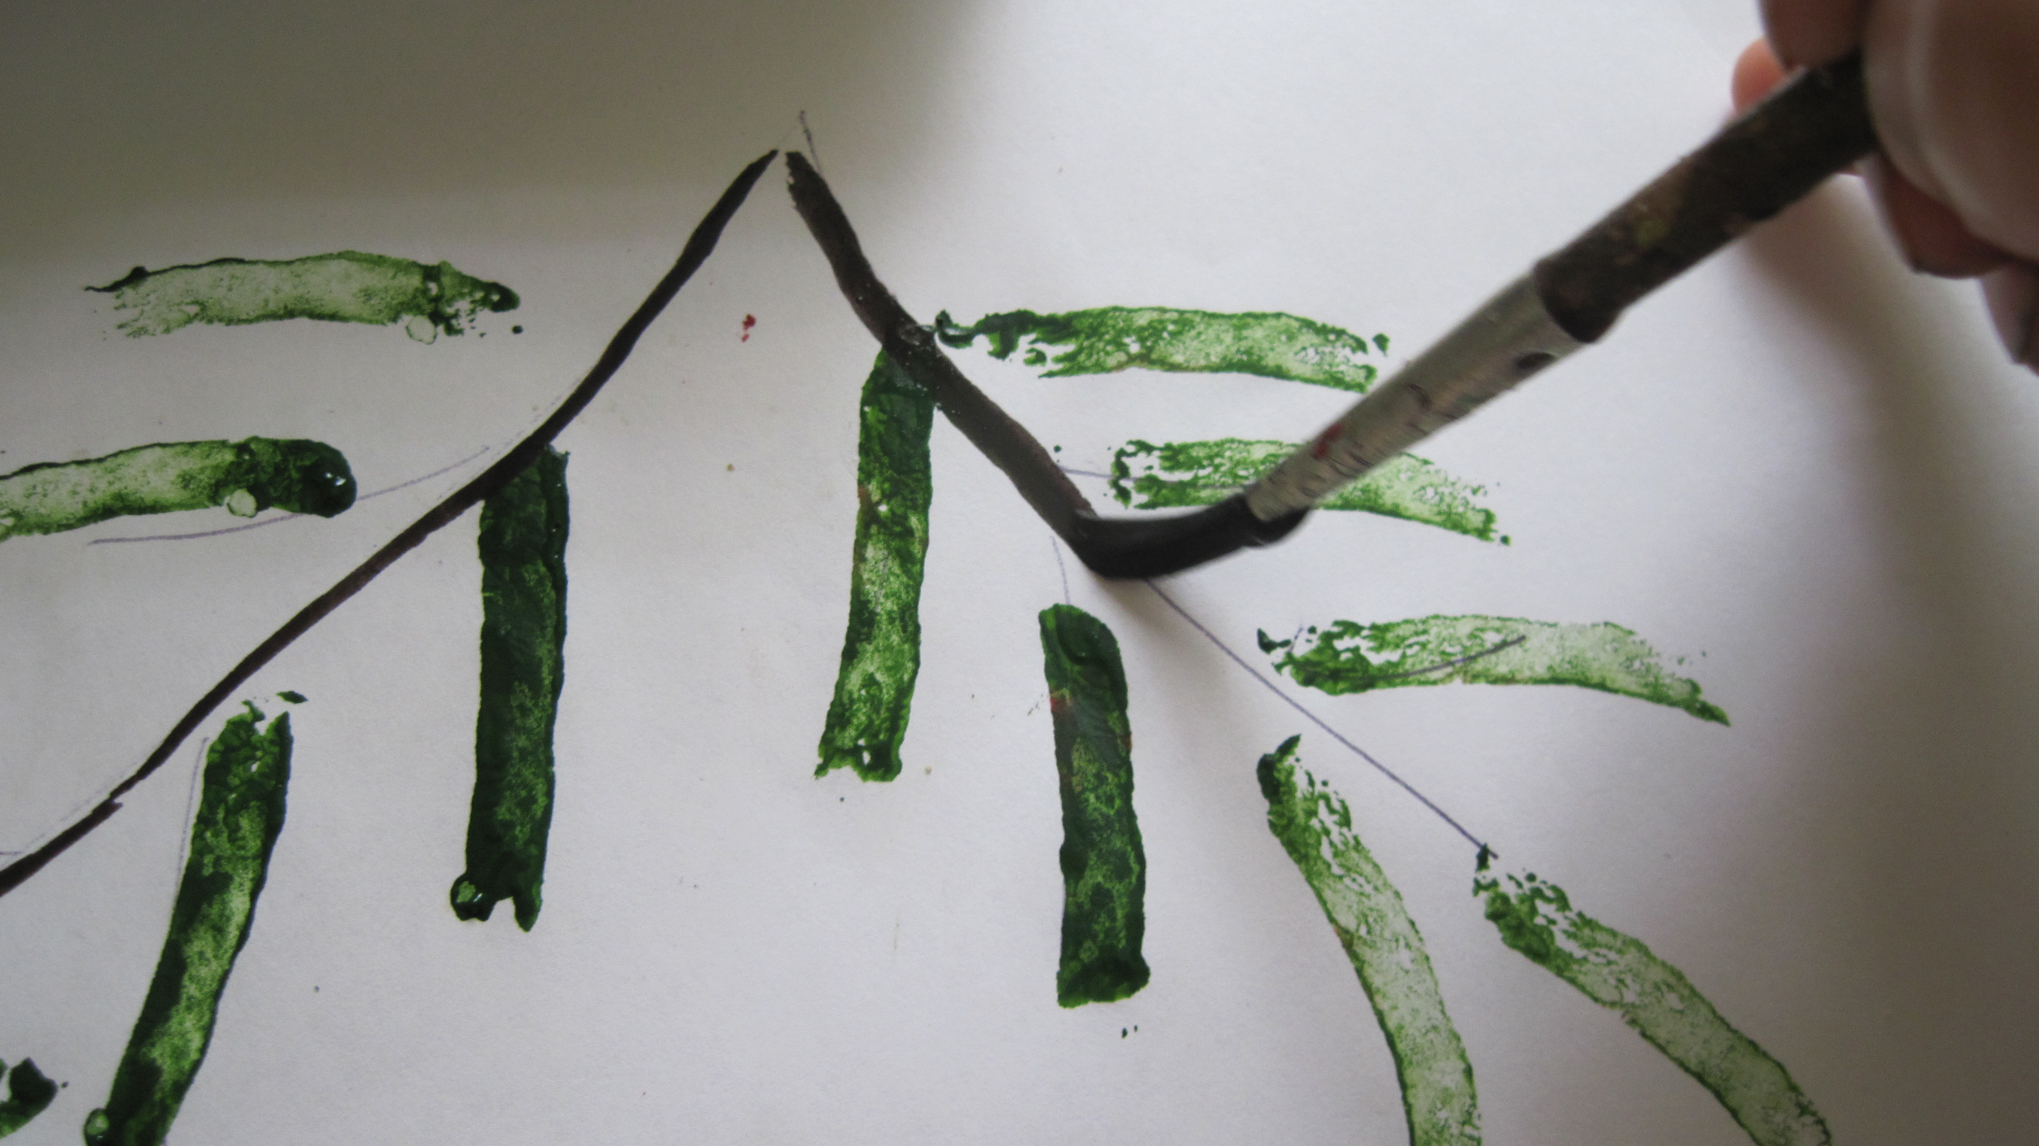

Этап 6

На заключительном этапе кончиком тонкой кисточки прорисуем веточку.

